知识库文档：設置Edge IE Mode 登入SRMS 管理費收費系統

本文档包含 15 个问答对，来源于原始文档的处理和整理。

## Q1: 第[数字]页

**A:** 文档来源：設置Edge IE Mode 登入SRMS 管理費收費系統  
  
設置Edge IE Mode 登入SRMS 管  
理費收費系統   
   
1. 將以下檔案抄到目標電腦中並解壓到其硬碟C:\ 盤中。解壓後檔案路徑必需為  
C:\Edge   
檔案來源路徑: \\11.0.1.85\Software\EdgeForSRMS\Edge.zip   
   
   
提示：如發現目標電腦是WIN 10，而其Edge 為舊版本(全藍色圖示)，請先啟動  
Edge 並將其更新致最新版本。如Edge 不是舊版本 (綠藍色圖示, 不需理會其詳細  
版本編號)，此更新動作可跳過。   
   
   
   
   
2. 雙擊EdgeSetting.reg 建立所需注冊碼到電腦中。

*关键词:* 請先啟動, 並將其更新致最新版本, 不需理會其詳細, 解壓後檔案路徑必需為, 更新, 而其, 不是舊版本, 為舊版本, 將以下檔案抄到目標電腦中並解壓到其硬碟, 建立所需注冊碼到電腦中, Edge, SRMS, 設置, IE

──────────────────────────────────────────────────

## Q2: 第[数字]页

**A:** 文档来源：設置Edge IE Mode 登入SRMS 管理費收費系統  
  
3. 進入Windows 中的控制台 > 網際網路選項。   
   
   
4. 進入安全性 > 近端內部網路 > 網站。

*关键词:* 進入, 網際網路選項, 網站, 中的控制台, 近端內部網路, 進入安全性

──────────────────────────────────────────────────

## Q3: 第[数字]页

**A:** 文档来源：設置Edge IE Mode 登入SRMS 管理費收費系統  
  
5. 點擊進階 > 新增SRMS 服務器IP: 11.0.1.82 到下面網站欄，完成後按關閉。

*关键词:* 新增, 到下面網站欄, 完成後按關閉, 服務器, 點擊進階, SRMS

──────────────────────────────────────────────────

## Q4: 第[数字]页

**A:** 文档来源：設置Edge IE Mode 登入SRMS 管理費收費系統  
  
6. 再到隱私權 > 快顯封鎖程式 > 按設定。新增SRMS 服務器IP: 11.0.1.82 到下面允  
許的網站欄，完成後按關閉。

*关键词:* 新增, 完成後按關閉, 再到隱私權, 服務器, 許的網站欄, 快顯封鎖程式, SRMS, 按設定, 到下面允

──────────────────────────────────────────────────

## Q5: 第[数字]页

**A:** 文档来源：設置Edge IE Mode 登入SRMS 管理費收費系統  
  
7. 啟用Edge 查看SRMS 的顯示界面是否正常。   
   
   
8. 隨後登入SRMS 並安裝相關掛載元件。(此部份屬舊有安裝步驟)   
   
   
   
-完-

*关键词:* 啟用, 並安裝相關掛載元件, 查看, 隨後登入, Edge, SRMS, 的顯示界面是否正常, 此部份屬舊有安裝步驟

──────────────────────────────────────────────────

## Q6: 設置Edge IE Mode 登入SRMS 管理費收費系統中的图片1

**A:** 这是来自文档《設置Edge IE Mode 登入SRMS 管理費收費系統》的第1张图片。位于第1页。

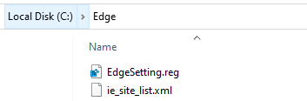

*关键词:* 設置Edge IE Mode 登入SRMS 管理費收費系統, 图片, 图像

──────────────────────────────────────────────────

## Q7: 設置Edge IE Mode 登入SRMS 管理費收費系統中的图片2

**A:** 这是来自文档《設置Edge IE Mode 登入SRMS 管理費收費系統》的第2张图片。位于第1页。



*关键词:* 設置Edge IE Mode 登入SRMS 管理費收費系統, 图片, 图像

──────────────────────────────────────────────────

## Q8: 設置Edge IE Mode 登入SRMS 管理費收費系統中的图片3

**A:** 这是来自文档《設置Edge IE Mode 登入SRMS 管理費收費系統》的第3张图片。位于第1页。



*关键词:* 設置Edge IE Mode 登入SRMS 管理費收費系統, 图片, 图像

──────────────────────────────────────────────────

## Q9: 設置Edge IE Mode 登入SRMS 管理費收費系統中的图片4

**A:** 这是来自文档《設置Edge IE Mode 登入SRMS 管理費收費系統》的第4张图片。位于第2页。

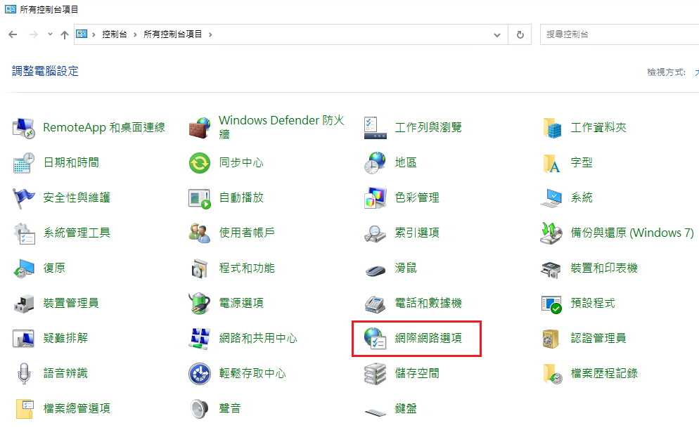

*关键词:* 設置Edge IE Mode 登入SRMS 管理費收費系統, 图片, 图像

──────────────────────────────────────────────────

## Q10: 設置Edge IE Mode 登入SRMS 管理費收費系統中的图片5

**A:** 这是来自文档《設置Edge IE Mode 登入SRMS 管理費收費系統》的第5张图片。位于第2页。

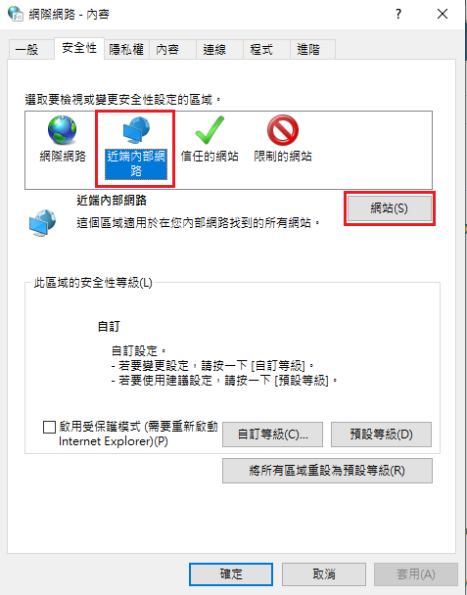

*关键词:* 設置Edge IE Mode 登入SRMS 管理費收費系統, 图片, 图像

──────────────────────────────────────────────────

## Q11: 設置Edge IE Mode 登入SRMS 管理費收費系統中的图片6

**A:** 这是来自文档《設置Edge IE Mode 登入SRMS 管理費收費系統》的第6张图片。位于第3页。

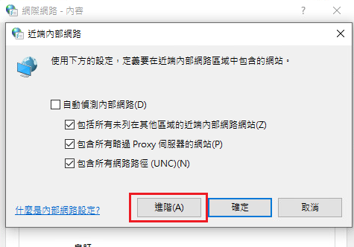

*关键词:* 設置Edge IE Mode 登入SRMS 管理費收費系統, 图片, 图像

──────────────────────────────────────────────────

## Q12: 設置Edge IE Mode 登入SRMS 管理費收費系統中的图片7

**A:** 这是来自文档《設置Edge IE Mode 登入SRMS 管理費收費系統》的第7张图片。位于第3页。

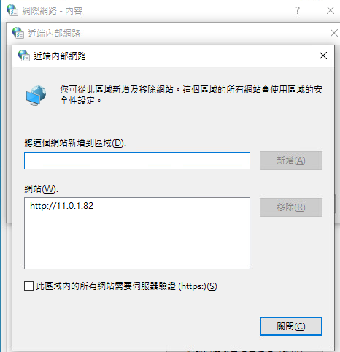

*关键词:* 設置Edge IE Mode 登入SRMS 管理費收費系統, 图片, 图像

──────────────────────────────────────────────────

## Q13: 設置Edge IE Mode 登入SRMS 管理費收費系統中的图片8

**A:** 这是来自文档《設置Edge IE Mode 登入SRMS 管理費收費系統》的第8张图片。位于第4页。

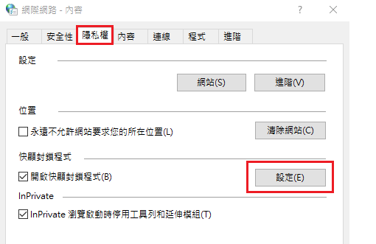

*关键词:* 設置Edge IE Mode 登入SRMS 管理費收費系統, 图片, 图像

──────────────────────────────────────────────────

## Q14: 設置Edge IE Mode 登入SRMS 管理費收費系統中的图片9

**A:** 这是来自文档《設置Edge IE Mode 登入SRMS 管理費收費系統》的第9张图片。位于第4页。

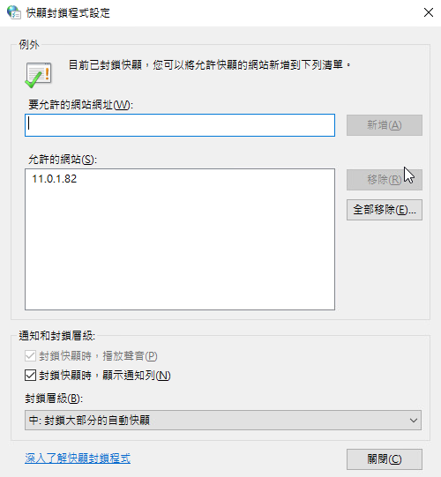

*关键词:* 設置Edge IE Mode 登入SRMS 管理費收費系統, 图片, 图像

──────────────────────────────────────────────────

## Q15: 設置Edge IE Mode 登入SRMS 管理費收費系統中的图片10

**A:** 这是来自文档《設置Edge IE Mode 登入SRMS 管理費收費系統》的第10张图片。位于第5页。

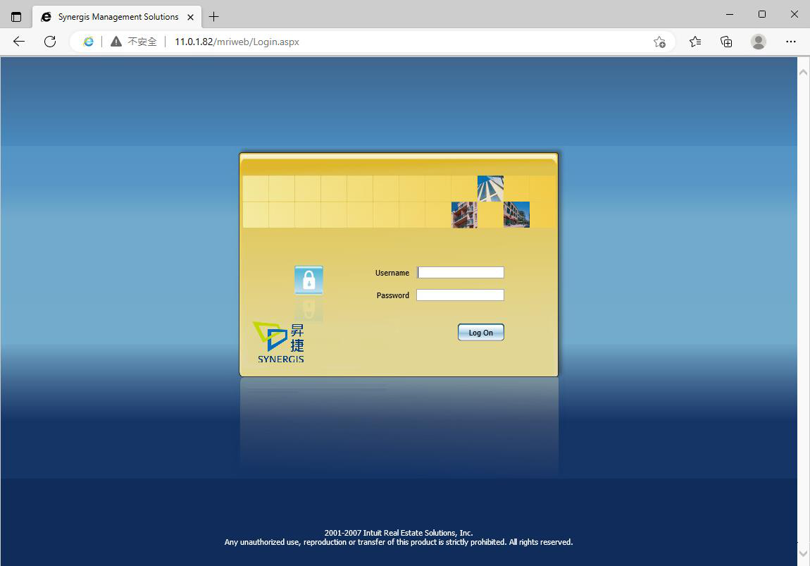

*关键词:* 設置Edge IE Mode 登入SRMS 管理費收費系統, 图片, 图像

──────────────────────────────────────────────────